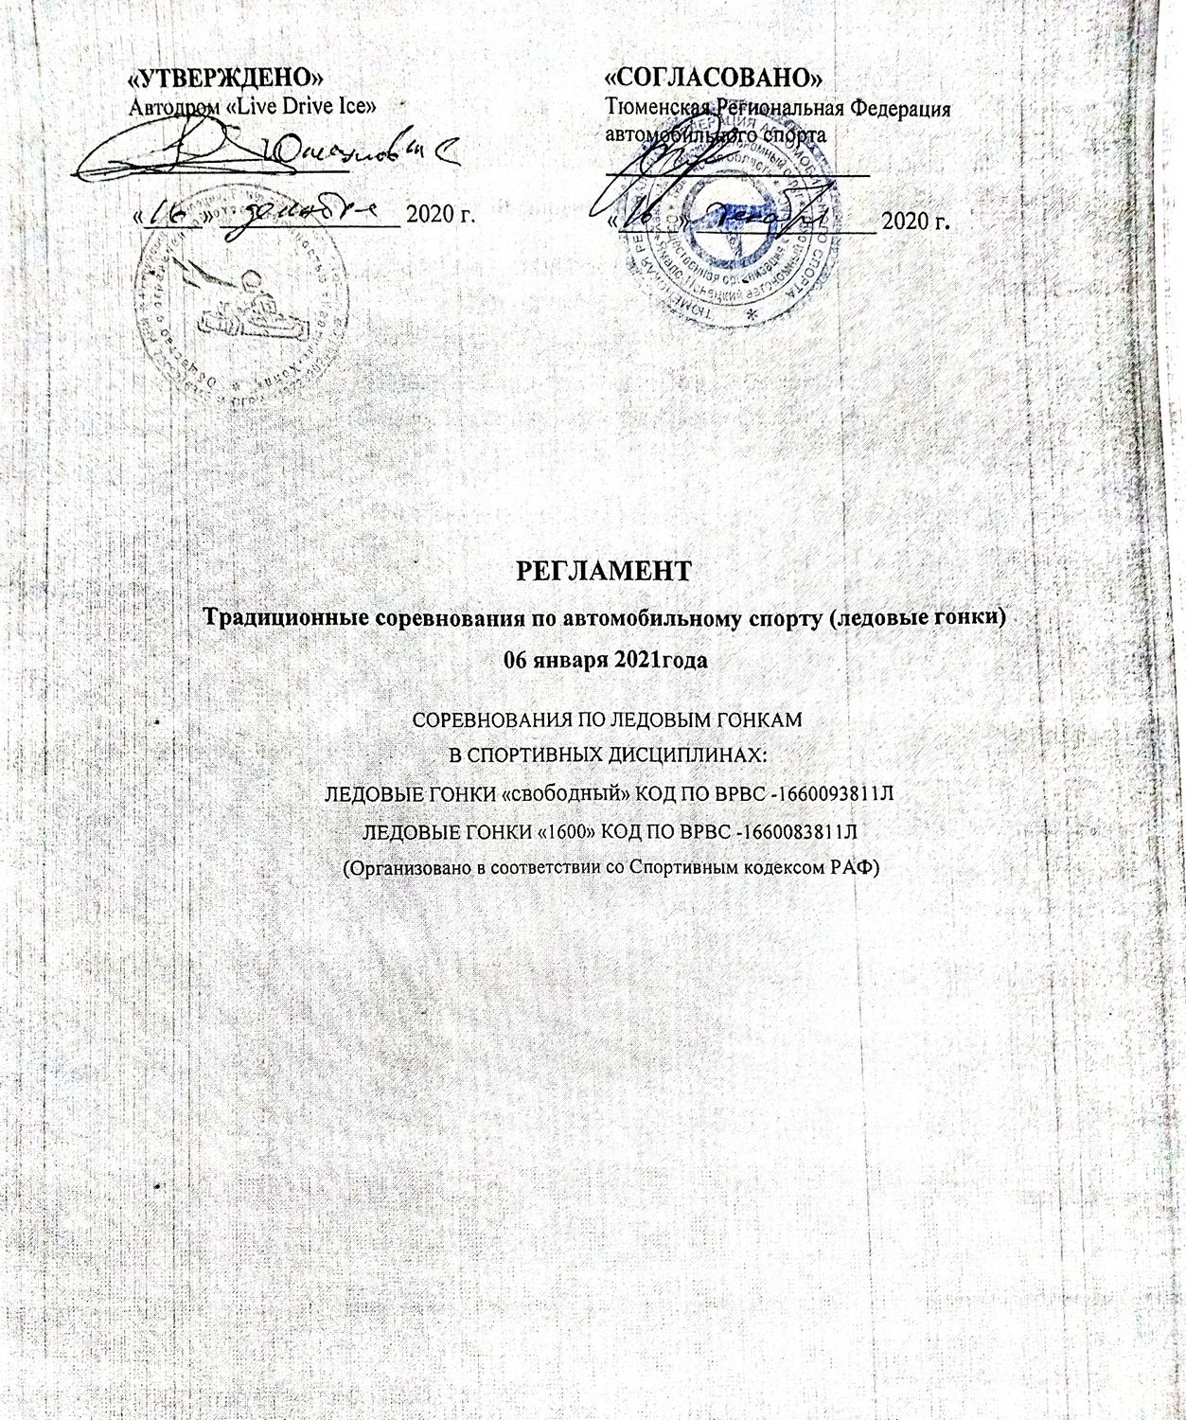

2021г.
г.Тюмень

Соревнование проводится в соответствии с календарным планом официальных физкультурных мероприятий и спортивных мероприятий Региональной федерации автомобильного спорта Тюменской области на 2021 год. Спортивные соревнования проводятся в соответствии со Спортивным кодексом РАФ. Общими принципами организации и проведения чемпионатов, первенств и кубков России, Правилами организации и проведения соревнований по автомобильным трековым и ледовым гонкам, утвержденными решением Совета РАФ по спорту от 09.08.2017 г. и настоящим Регламентом.

- ЦЕЛИ И ЗАДАЧИ

1.1. Спортивное соревнование проводится с целью популяризации и развития автомобильного спорта в Тюменской области.
1.2. Соревнования являются одноэтапными и проводятся в личном зачете в дисциплинах: ледовые гонки «Свободный», ледовые гонки «1600».
1.3. Задачами проведения спортивного мероприятия являются:
- популяризации автомобильного спорта,
- выявления сильнейших спортсменов.

- МЕСТО И СРОКИ ПРОВЕДЕНИЯ

Соревнования проводятся: 06 января 2021 г., г.Тюмень ледовый автодром «LIVE DRIVE ICE»
ул. Алебашевская.
III. ОРГАНИЗАТОРЫ МЕРОПРИЯТИЯ

3.1. ОО ТРФАС, ледовый автодром LIVE DRIVE ICE.
Официальные лица (спортивные судьи)
Спортивные комиссары:
Фабрициус Александр Председатель КСК (г. Омск)
Бурков Олег (г. Екатеринбург)
Соколов Владимир (г.Тюмень)

Руководитель гонки – Прокопьев Сергей (г. Тюмень)
Технический контролер – Прокопьев Артем (г. Тюмень)
Главный хронометрист – Федяков Дмитрий (г. Екатеринбург)
Главный секретарь – Маловецкая Наталья (г.Тюмень)
Судья старта и линии финиша – Распопов Александр (г. Сургут)

IV. Программа соревнований

Суббота
08:00 – 08:30 | Организационное заседание КСК
08:30 – 09:45  08:30 – 10:00  08:30 – 10:00 | Административная проверка  Медицинский контроль,  Техническая инспекция
10:00 – 10:15 | 1 заседание КСК
10:15 – 10:45 | Брифинг – собрание водителей и представителей всех классов
11:00 – 12:45 | Свободная и хронометрируемая тренировка для классов
13:00 – 13:20 | Открытие соревнований
13:30 – 15:30 | Основные заезды
15:30 – 15:45 | Заключительное заседание КСК
16:00 – 16:30 | Официальное награждение и закрытие соревнований
Примечание: Организатор и КСК оставляют за собой право уточнять Программу соревнований в зависимости от количества заявленных участников и метеорологических условий.

V. Требования к участникам и условия их допуска
5.1. К участию в соревнованиях в качестве пилота допускаются любые физические лица, подавшие заявку и имеющие действующую лицензию выданную РАФ. Вопрос о допуске спортсмена к соревнованиям Организаторы решают, исходя из количества поступивших в установленный срок Заявок, оставляя за собой право отклонения Заявки на принципах, изложенных в Статье 74 СК РАФ.
5.2. Участие в соревнованиях осуществляется только при наличии полиса о страховании от несчастных случаев, который предоставляется на административных проверках соревнований на каждого участника соревнований.
5.3. Основанием для допуска спортсмена к спортивным соревнованиям по медицинским заключениям является допуск врача по лечебной физкультуре или врача по спортивной медицине, имеющей лицензию на осуществление медицинской деятельности. Решение о дополнительном медицинском осмотре спортсмена во время соревнований принимает Главный врач данного соревнования.
5.4. Спортсмены обязаны присутствовать на официальных мероприятиях:
- брифинг;
- парад, представление Участников;
- награждение Победителей.

. VI. Классы автомобилей – допускаемые шины

ПРИЛОЖЕНИЕ 2 статья 2 К РЕГЛАМЕНТУ ВСЕРОССИЙСКИХ СОРЕВНОВАНИЙ ПО ТРЕКОВЫМ И ЛЕДОВЫМ ГОНКАМ 2021 г
СПЕЦИАЛЬНЫЕ ТРЕБОВАНИЯ по подготовке автомобилей к трековым гонкам 2021 г.
Кроме п 2.1.4
6.1 К соревнованиям КУБКА Тюменской области по ледовым гонкам допускаются автомобили, соответствующие действующим Техническим требованиям 2020 г к автомобилям класса Супер-1600; Национальный, Д2Н, имеющие Технический паспорт РАФ спортивного автомобиля и прошедшие Техническую инспекцию (ТИ). Представители Республики Казахстан предъявляют на ТИ технический паспорт на автомобиль, выданный Федерацией автомотоспорта РК.

6.2. В объединенной дисциплине «А-1600» Автомобили должны быть подготовлены в соответствии с требованиями к одной из групп, обозначенных в пунктах:
Группа «Супер-1600», Статья 2. Приложения 3А к КиТТ 2020;
Группа «Д2Н», Статья 7 Приложения 3А к КиТТ 2020;
Группа «Национальный», Статья 8 Приложения 3А к КиТТ 2020;
«Супер-1600». Во изменение Ст.279 - 5.1.2 максимальный рабочий объем двигателя – 1620 см3. Допускается использование не более двух топливных форсунок на цилиндр.

6.3 В дисциплине «Свободный»: допускаются только автомобили «Renault Logan», подготовленные по требованиям группы: - Д2Н (Статья 7 Приложения 3А к КиТТ 2020 г).
Предписывается применение главной передачи с передаточным отношением 4.214 (14х59).
6.4. Супер-1600; Национальный, Д2Н, Свободный Допускаются только шины Модель И-398, R-14, производитель МАСТЕР-СПОРТ согласно «Приложению 2 к КиТТ» пункт 2,2 («Требования к шипованным шинам») редакции 2018 года для шин с общей длиной 15 мм Изменение рисунка протектора и доработка шипа запрещена. Приложение 4 к данному регламенту
6.5. В течение одного соревнования водитель может использовать не более 6 шин!
6.6. Контроль шипов производится в предстартовом накопителе по шаблону технического комиссара, руководителя гонки или комиссара КСК. Допускается на 10 погонных сантиметров поверхности качения колеса выступание ТРЕХ шипов, от 3,0 мм, но не более 3,2 мм, подсчет таких шипов ведется на тридцатисантиметровом участке, согласно шаблону. Колесо которое не соответствует данному пункту должно быть заменено в противном случае участник до заезда не допускается. Способ фиксации шипов в шине не ограничивается, однако, шип не может перемещаться в посадочном отверстии, то есть фиксация должна быть жесткой. Запрещается установка любых тел в посадочное отверстие шипа. Шина должна быть безопасна, то есть не должна иметь видимых повреждений, которые могут повлечь причинение вреда третьим лицам, или их имуществу.
6.7. Все шины, собранные в комплектные колеса, должны быть представлены для проверки и маркировки на предстартовой Технической Инспекции. Ответственность за сохранность маркировки несет Участник.
6.8. Взвешивание автомобилей на всех этапах производится в обязательном порядке, до старта или сразу после финиша любого заезда.
а) Вес автомобиля класса «А-1600» включая пилота с полной экипировкой, приходящийся на переднюю ось не должен превышать 685 кг.
б ) Вес автомобиля класса «Свободный» включая пилота с полной экипировкой, приходящийся на переднюю ось не должен превышать 770 кг.
В случае превышения этого параметра в нише запасного колеса должен быть размещен технический балласт, равный по весу величине превышения.
6.9. Минимальный вес автомобиля вместе с находящимся на борту пилота в полной гоночной экипировке не должен быть менее:
- Д2-Н – 1000 кг.
- Национальный –1040кг.
- Супер -1600 –1060кг.
- Свободный - 1100 кг.

VII. СПЕЦИАЛЬНЫЕ ТРЕБОВАНИЯ
по подготовке автомобилей к трековым гонкам 2021 г

7.1. Супер-1600; Национальный, Д2Н, Свободный. Установка устройств для защиты моторного отсека снизу. Такие устройства должны быть съемными, со всеми элементами их крепления. Разрешаются местные модификации кузова в виде не более чем 8 (восьми) отверстий диаметром не более чем 10,5 мм (либо вварных гаек М10) для формирования точек крепления таких устройств к кузову. Суммарный вес таких устройств со ВСЕМИ элементами их крепления не может превышать 20 кг.
7.2. Национальный, шарниры и валы привода свободные
7.3. Трасса соревнования оборудована системой электронного хронометража TAG Heuer, каждый водитель принимающий участие в соревнованиях обязан оснастить свой автомобиль датчиком TAG Heuer. Эти датчики должны быть надежно закреплены в передней части автомобиля на высоте от 200 до 400 мм от уровня гоночного полотна.Указанные датчики можно взять в аренду во время административных проверок , арендная плата 1000 р ( одна тысяча рублей).

VIII. Условия подведения итогов
8.1. Организатор, Руководитель гонки и КСК вправе выбрать любую систему зачета в зависимости от количества заявленных участников.
8.2. Все протесты подаются в соответствии с требованиями гл. 12 СК РАФ.
Сумма залога при подаче протеста составляет 25 000 рублей.
В случае, когда для рассмотрения протеста требуется дополнительный осмотр или демонтаж частей автомобиля, протестующий должен внести дополнительный залог, размер которого определяется техническим комиссаром, но не более 100% от взноса протеста.
8.3. Сигнал об окончании заезда подается на линии финиша лидирующему автомобилю, как только он завершит полную дистанцию. С момента финиша лидера заезда начинается отсчет времени закрытия финиша. Контрольное время закрытия финиша – 2 минуты.
8.4. Сразу после окончания заезда, который является для данного Водителя последним, он обязан привести свой автомобиль в Закрытый парк. Автомобили находятся в Закрытом парке в течении 30 минут после публикации предварительных результатов.

IX. Награждение

9.1. Процедура награждения состоится в месте проведения соревнований.
9.2. Призеры соревнований награждаются дипломами, кубками и ценными призами, медалями.
X. Условия финансирования

10.1. Финансовое обеспечение спортивного мероприятия осуществляет оргкомитет соревнования.
10.2. Расходы по командированию (проезд, питание, размещение и страхование) участников спортивных соревнований обеспечивают командирующие организации.

XI. Подача заявок на участие

11.1. Заявки на участие в соревновании принимаются не позднее 7 дней до начала административных проверок.
Заявки принимает Маловецкая Наталья тел: +7(908) 8749745 e-mail - mousik012@mail.ru
11.2. Оригинал заявки на участие в этапе предоставляется на административной проверке.
11.3. Заявочный взнос составляет 4 000 руб.

XII. Обеспечение безопасности участников и зрителей

12.1. Спортивные соревнования проводятся на временных трассах. Перед началом соревнования трасса должна быть проверена на соответствие Плану безопасности и требованиям к трассе, что оформляется Актом принятия трассы, подписываемого руководителем гонки и заместителем руководителя гонки по безопасности.
Обеспечения общественного порядка и общественной безопасности при проведении соревнований осуществляется требований постановления правительства Российской Федерации от 18 апреля 2014 г. № 353 «Об утверждении правил обеспечения безопасности при проведении официальных спортивных соревнований», а также правил соревнований по автомобильному спорту.
12.2. Оказание медицинской помощи осуществляется в соответствии с приказом Министерства здравоохранения Российской Федерации от 01 марта 2017 г. № 134н «О порядке организации оказания медицинской помощи лицам, занимающимся физической культурой и спортом (в том числе при подготовке и проведении физкультурных мероприятий и спортивных мероприятий), включая порядок медицинского осмотра лиц,
желающих пройти спортивную подготовку, заниматься физической культурой и спортом
в организациях и (или) выполнить нормативы испытаний (тестов) Всероссийского физкультурно-спортивного комплекса «Готов к труду и обороне». Для обеспечения охраны правопорядка привлечены сотрудники отдела общественной безопасности и волонтеры.
Представители команд и тренеры несут ответственность за жизнь и здоровье спортсменов в пути следования и во время соревнований.

Регламент (Положение) является вызовом на соревнования.

ТАБЛИЦА ПЕНАЛИЗАЦИИ.
П | Нарушение | Наказание
14.1. | Несвоевременная подача заявки (п.3.3.ПТЛ-014) | Штраф 5000 руб.
14.2. | Уклонение от ТИ (п.5.3 ПТЛ-014) (п.п.ПТЛ-014) | Отказ в старте, аннулирование результата
14.3. | Выезд на трассу без разрешения судьи в тренировочных заездах | Штраф 500 руб.
14.4. | Выезд на трассу без разрешения судьи в зачетных заездах (п.10.3 ПТЛ-014, п.12.2.РЧиКР) | Отказ в старте
14.5. | Превышение времени формирования заезда (п.10.4 ПТЛ-014) | Отказ в старте
14.6. | Присутствие в предстартовой зоне кого-либо, кроме официальных лиц (п.10.6 ПТЛ-014, п.12.4 РЧиКР) | Штраф 500 руб.
14.7. | Преднамеренная повторная остановка при движении к старту (п.10.7 ПТЛ-014, п.12.5 РЧиКР) | Штраф 500 руб.
14.8. | Пересечение линии старта при расстановке (п.11.1 ПТЛ-014, п.12.6.РЧиКР) | Штраф 500 руб.
14.9. | Первый фальстарт в заезде (п.11.4 ПТЛ-014) | Замечание
14.10. | Повторный фальстарт в одном заезде (п.11.4 ПТЛ-014) | Исключение из заезда
14.11. | Нарушение прямолинейности движения в 30-метровой зоне (п.10.6 регламента) | Аннулирование результата в заезде или по решению КСК
14.12. | Обгон в зоне действия желтого флага (п.12.3.ПТЛ-014, п.12.7 РЧиКР) | Аннулирование результата в заезде или по решению КСК
14.13. | Обгон после финиша (п.14.2.ПТЛ-014, п.12.8 РЧиКР) | Штраф 500 руб.
14.14. | Неявка на официальные мероприятия (п.6.3 РЧиКР) | Штраф 500 руб.
14.15. | Преднамеренная остановка на трассе во время тренировок и квалификации | Штраф 1000 руб.
14.16. | Нарушение схемы движения по трассе (п.12.3.РЧиКР) | Штраф 500 руб.
14.17.  14.18  14-19 | Нарушение правил постановки автомобиля в ЗП, режима ЗП и схемы проезда в ЗП (п.14.3.ПТЛ-014)  Пересечение внутреннего борта или разметки двумя колесами, а также сбой конусов  Пересечение внутреннего борта или разметки четырьмя колесами | Аннулирование результата соревнования или по решению КСК  Замечание, аннулирование результата заезда или по решению КСК  Аннулирование результата заезда

- Моношина. Размер шины: 155R14, высокопрофильная. Наружный диаметр колеса без шипов 614 мм. Шины имеют единую основу, единый протектор – И-398 , производитель “ООО Мастер Спорт” и ошипованы единым шипом длиной 15 мм с длиной рабочей части 1,5 мм («МСК-2»). Количество шипов – 12 штук на 10 см длины окружности колеса. Выступание шипов над протектором – не более 3 мм. Прил №2
- Соответствие шин требованиям FIA и РАФ.
  - Запрещено использование любого устройства для поддержания работоспособности шины, имеющей внутреннее давление, не более, чем атмосферное. Внутренняя часть шины (пространство между диском и внутренней частью шины) должна быть заполнена только воздухом. (Ст.254.6.4.2 Приложения J к МСК FIA).
  - Шина полностью соответствует «Приложению 2 к КиТТ» («Требования к шипованным шинам…») редакции 2020 года для шин с шипом длиной 15 мм. Разрешенные модификации шины.
Не могут быть подвергнуты никаким изменениям
ни сама шина (механическая обработка, пропитка, нанесение каких-либо покрытий
снаружи или внутри), ни шип (чертеж шипа изображен на рис.2), ни способ и схема
шипования (рис.1). Способ ошиповки – полуавтоматический, в предварительно
выполненные отверстия под шипы, не сквозной, с применением специального клея.
- Количество шин.
  - В течение одного соревнования водитель может использовать не более 6 колес.
  - Если шина, была повреждена (например, оказалась без воздуха или порезана) в ходе заезда, то по представлению техническому комиссару, участник может до заявить запасное колесо,
взамен поврежденной.
.
Использование моношины на соревновании. Во всех заездах (включая свободные тренировки) может быть использована только моношина.

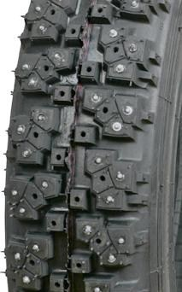
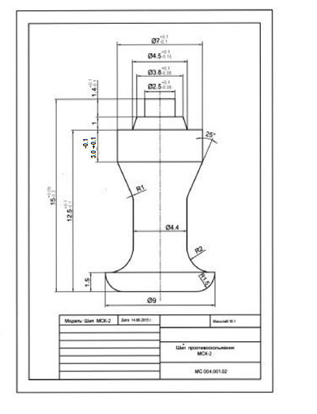
.

–

-
.

Шина соответствует п. 2.2. «Приложения 2 к КиТТ» ( «Требования к шипованным шинам..») редакции

201
8 года для шин с шипом высотой рабочей части 1,5 мм.

Рис.1

Рис.2

